**ECOLE DOCTORALE**

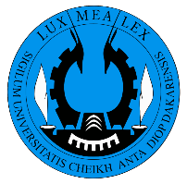

***SOUTENANCE DE THESE DE DOCTORAT UNIQUE***

**EL HADJI FALLOU SAMB**

**Formation Doctorale**: **Philosophie et Rationalités**

**TITRE DE LA THESE : «***La question de l’histoire chez Sarte : relecture du marxisme et pensées décoloniales »*

**COMPOSITION DU JURY :**

**Président** :

M. Amadou Oury BA, Professeur Titulaire, FLSH- Université Cheikh Anta DIOP de Dakar

**Rapporteurs**:

M. Malick DIAGNE, Professeur Titulaire/ FLSH/Université Cheikh Anta DIOP de Dakar

M. Oboumou Ibrahim, Maître de Conférences, Université Houphouët Boigny/Côte d’Ivoire [ioboumou@yahoo.fr](mailto:ioboumou@yahoo.fr)

**Examinateur**:

M. Babacar Mbaye DIOP Maître de Conférences, FLSH- Université Cheikh Anta DIOP de Dakar

**Directeur de thèse :**

M. Bado NDOYE, Professeur Titulaire, FLSH/ Université Cheikh Anta DIOP de Dakar

**DATE ET HEURE DE SOUTENANCE** : Samedi 18 janvier 2025 à 15 HEURES

**LIEU :**Salle 104 FLSH/UCAD